Муниципальное БЮДЖЕТНОЕ общеобразовательное учреждение
Савдянская средняя общеобразовательная школа
им. И.Т. Таранова

ОБЩЕШКОЛЬНОЕ РОДИТЕЛЬСКОЕ СОБРАНИЕ
«Актуальные вопросы перехода на обучение по обновленному ФГОС СОО»



ИНФОРМАЦИЯ
об общешкольном родительском собрании по теме «Актуальные вопросы перехода на обучение по обновленному ФГОС СОО».

29 марта 2023 года в 12-00 в актовом зале МБОУ Савдянской СОШ им.И.Т.Таранова прошло общешкольное родительское собрание по теме «Актуальные вопросы перехода на обучение по обновленному ФГОС СОО».

На собрании присутствовали родители 9,10,11 классов. Открыла родительское собрание директор школы Славгородская Ю.В. Она познакомила с повесткой собрания и регламентом выступающих.
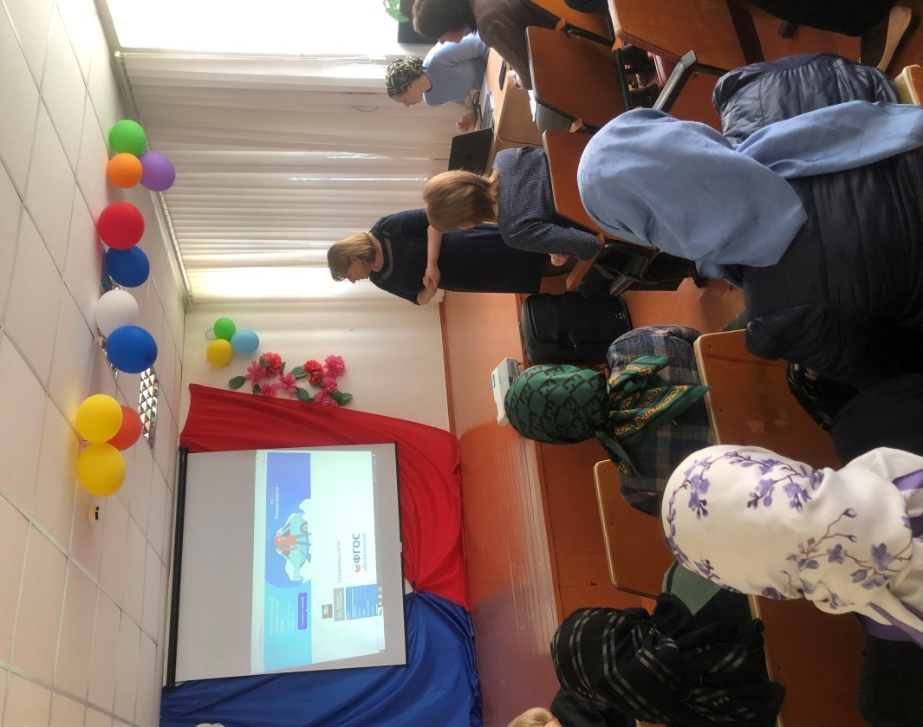

Затем слово предоставили заместителю директора по УР Колесниковой Татьяне Николаевне. Она рассказала об основных изменениях, внесенных в федеральный государственный стандарт среднего общего образования и особенностях организации образовательного процесса с 01.09.2023г. в соответствии с обновленным ФГОС СОО. Познакомила участников встречи с итогами мониторинга готовности школы к введению обновленного ФГОС, дала разъяснения по использованию учебников в новом учебном году.
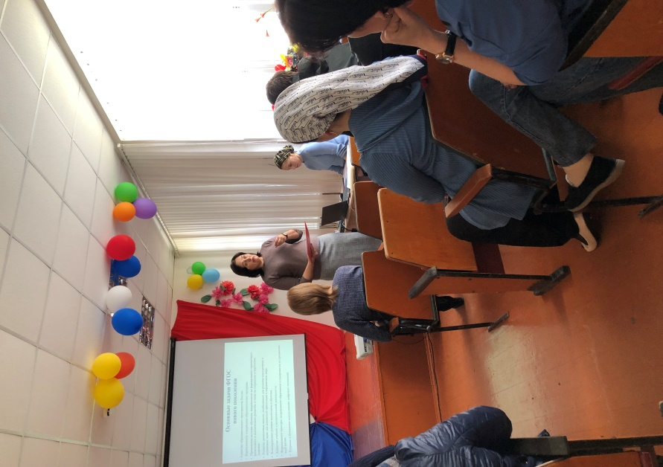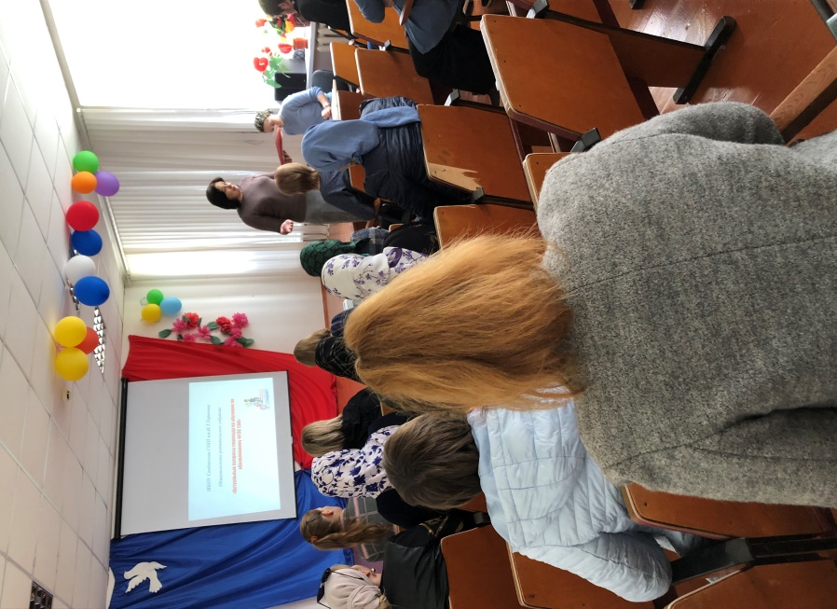

Далее к родителям обратилась заместитель директора по ВР Сухорукова Г.А., она осветила вопрос, касающийся внеурочной деятельности и профилактической работы МБОУ Савдянской СОШ им.И.Т.Таранова.
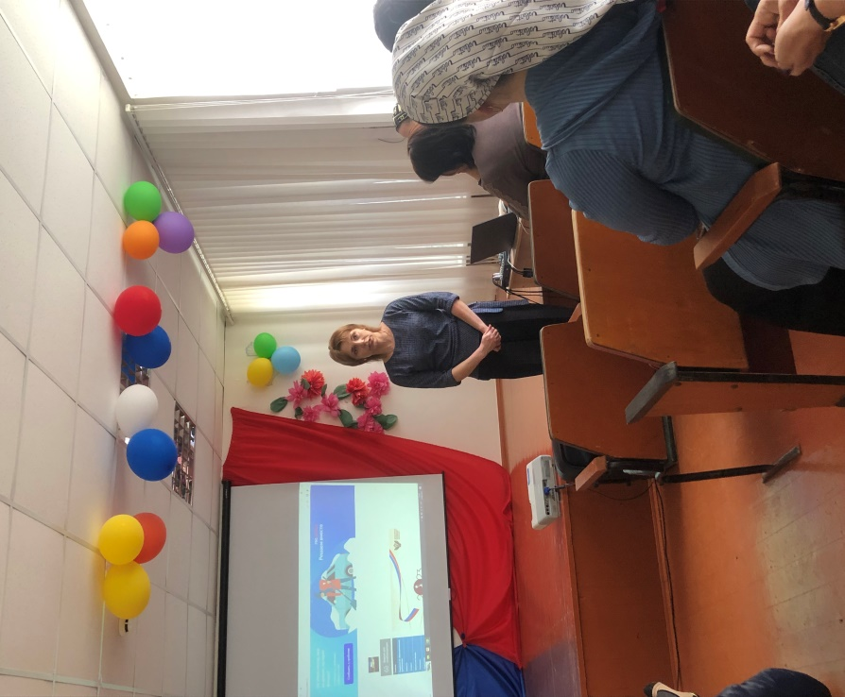

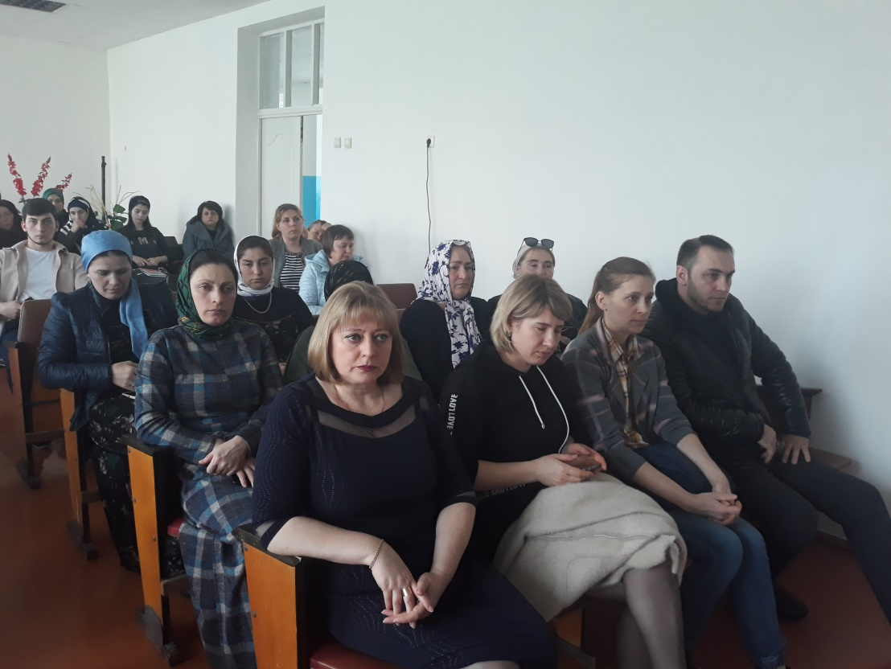

Закрыла собрание директор школы Славгородская Ю.В. Она еще раз напомнила о том, что в школе имеется официальный сайт, на котором размещена актуальная информация, касающаяся обновленных ФГОС и телефоны горячей линии.
